
EU_52_sada 2_02_PP_Zásady_zdravé_vyživy_Dur
Název školy | Střední škola, Základní škola a Mateřská škola, Karviná, p. o.
Autor | Mgr. Helena Durajová
Anotace | Materiál slouží k upevňování znalostí o zásadách zdravé výživy a jejím významu jako takovém.
Vzdělávací oblast | Odborné činnosti
Předmět | Příprava pokrmů
Tematická oblast/téma | Příprava pokrmů/Základy zdravé výživy
Výsledky vzdělávání | Osvojit správné návyky v oblasti zdravé výživy  Chápat důležitost důležitost zdravé výživy.
Klíčová slova | Složení stravy, energetická hodnota, správný postup při přípravě
Druh učebního materiálu | pracovní list
Typ vzdělávání | Střední vzdělávání, 1. ročník Praktické školy dvouleté
Ověřeno | Datum: 7. 11. 2013, Třída: I. PRŠ 2
Zdroj | [online]. [30-09-2013]. Dostupné z URL: <http://office.microsoft.com>,  <http://www.margit.cz/files/2012/11/zdravy-talir-2013.jpg>,

Zásady zdravé výživy
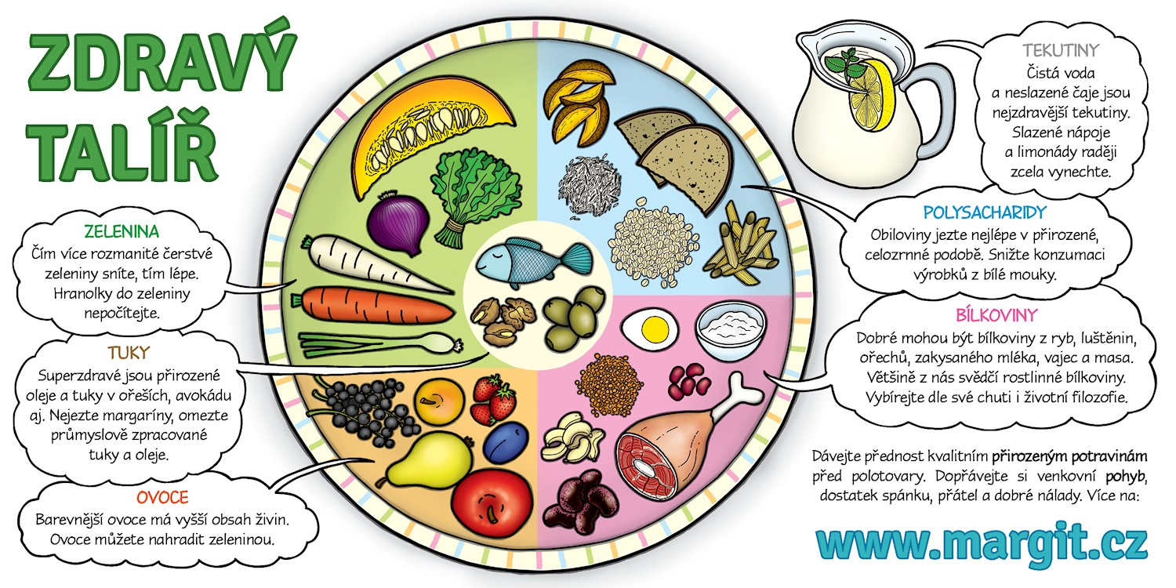

Pozorně si přečti následující věty a zakroužkuj správné odpovědi!
1. Složení stravy:
a) Strava by měla být co nejpestřejší
b) Živočišné tuky bychom neměli omezovat
c) Zeleninu a ovoce bychom měli jíst několikrát denně
d) Luštěniny jezme jedenkrát týdně
e) Dejte přednost červenému masu před bílým
f) Denně vypijme 2-3litry tekutin (nejlépe neslazené)

- Energetická hodnota:
- Příjem potravy by měl být vyšší než výdej
- Příjem potravy by neměl být vyšší než výdej
- Mléčné výrobky by měly být nízkotučné

- Správný postup při přípravě pokrmů:
- Jíme hojně potraviny upravené na tuku
- Jíme potraviny upravené šetrným způsobem

- Časové rozvržení jídla:
- Jíme pravidelně pětkrát denně menší porce
- Nepravidelnost v jídle nevadí, stačí jíst dvakrát až třikrát denně
- Poslední jídlo by se mělo sníst 2 hodiny před spaním

- Prostředí jídelny:
- Jíme tam, kde je čisto a příjemně
- Na prostředí nezáleží, hlavně že je jídlo dobré
- Jíme pomalu a v pohodě
Správnost vyhodnocení testu:
- a, c, d, f
- b, c
- b
- a, c
- a, c

